МУНИЦИПАЛЬНОЕ БЮДЖЕТНОЕ УЧРЕЖДЕНИЕ ДОПОЛНИТЕЛЬНОГО ОБРАЗОВАНИЯ ЦЕНТР ДЕТСКОГО ТВОРЧЕСТВА СТ-ЦЫ ТЕМИРГОЕВСКОЙ

ФОТООТЧЕТ О ПРОВЕДЕНИИ ПОЗНАВАТЕЛЬНОГО МЕРОПРИЯТИЯ

«ЗИМНИМИ ТРОПАМИ»
ДЛЯ УЧАЩИХСЯ ГРУППЫ РАЗВИТИЯ «СВЕТЛЯЧОК»

Педагог дополнительного образования
Крупнова Татьяна
Андреевна

2020г.
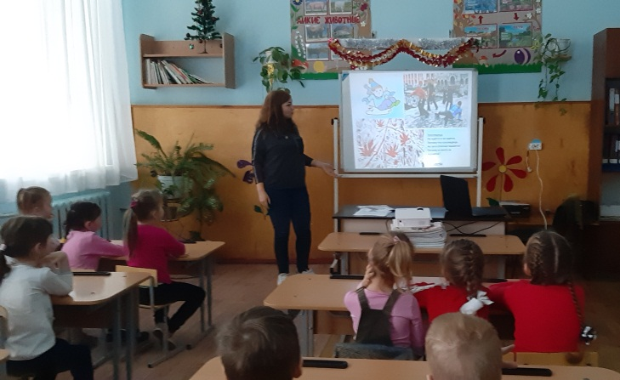
В МБУ ДО ЦДТ ст-цы Темиргоевской 9.01.2020г. прошло познавательное мероприятие «Зимними тропами» для учащихся студии «Светлячок», где ребята узнали приметы зимы, зимние месяцы и приметы. Узнали как зимуют растения и животные, птицы и насекомые.
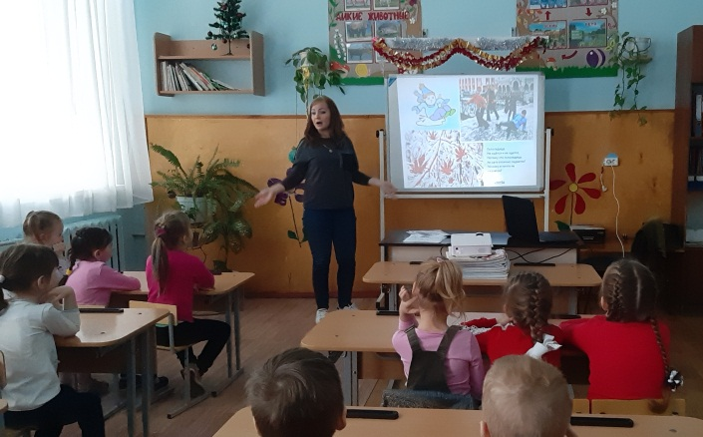
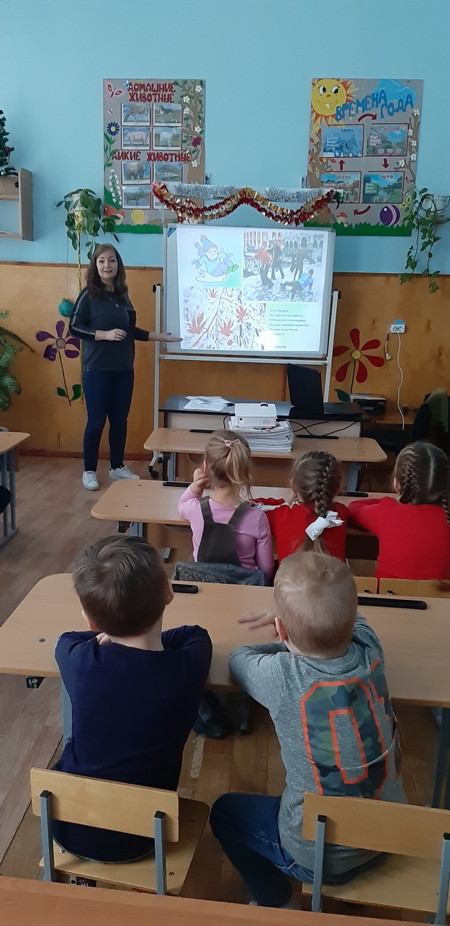
Ребята посмотрели увлекательную презентацию с заданиями от
зимушки -–зимы!

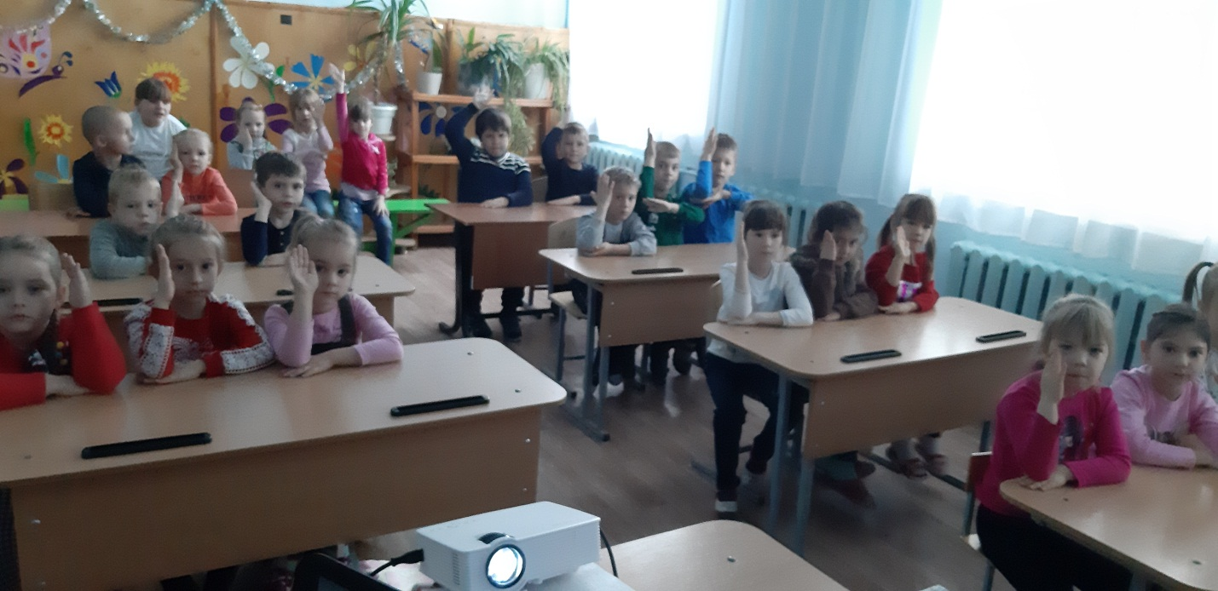
Ответили на вопросы зимней викторины!
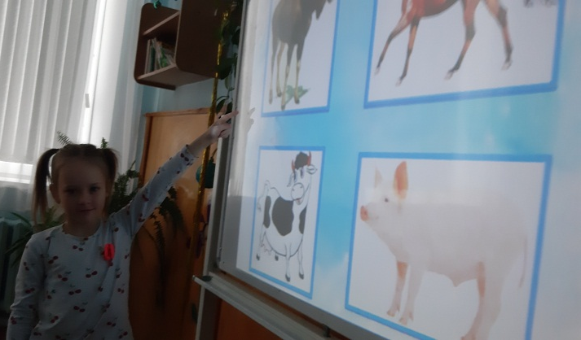
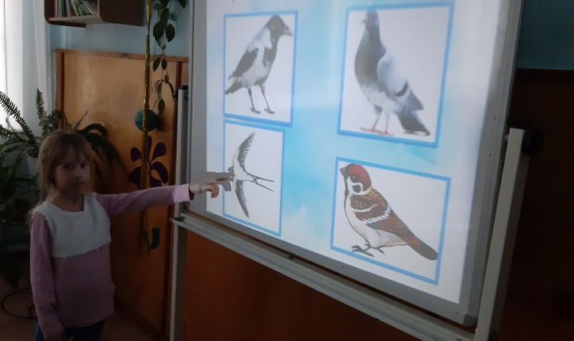
Игра «четвертый лишний»
Ребята безошибочно справились с этим заданием и продолжили путешествие по зимнему лесу.
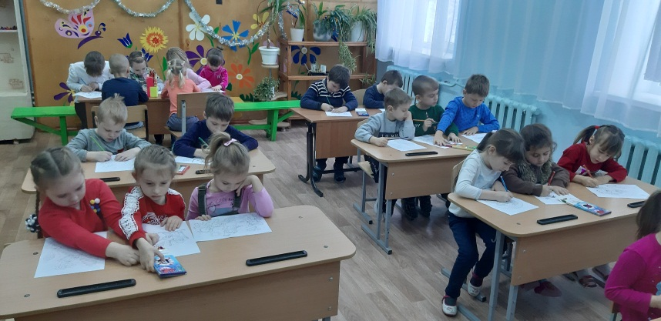

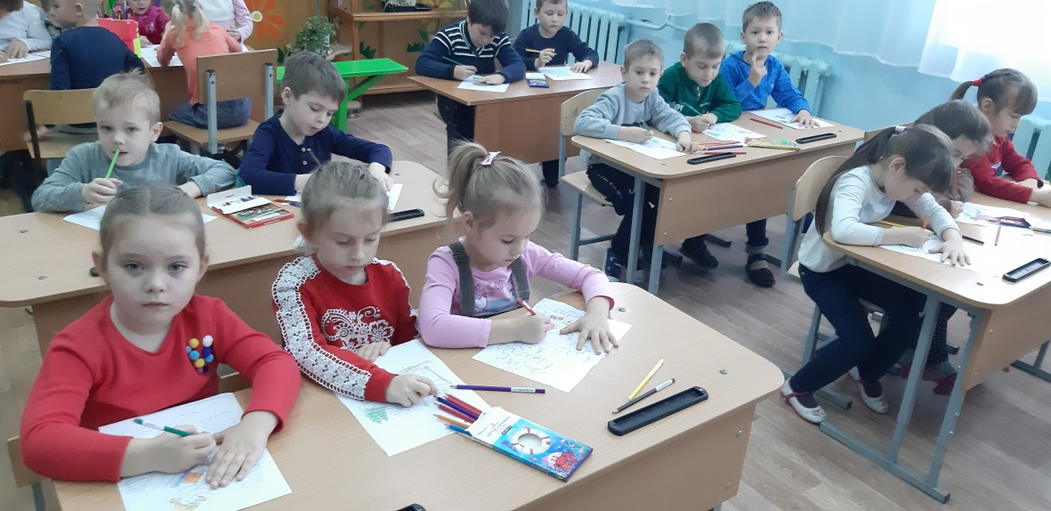
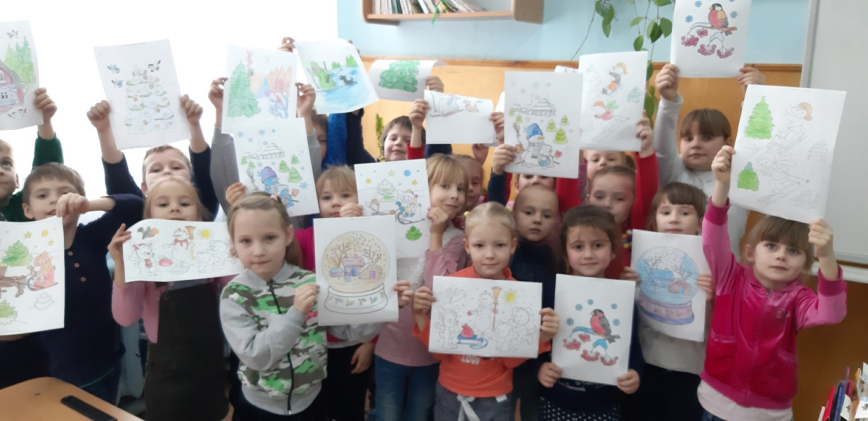
Конкурс зимних рисунков.

